Описание применения

Продукт: | 8959 |  |  | Отрасль: | 27.1 Производство чугуна, ферросплавов, стали, горячекатаного проката и холоднокатаного листового (плоского) проката
Группа: | 2860 - Упаковочные ленты |  |  | Отрасль:
Группа: |  |  |  | Сегмент: | Производство металлопрокатных изделий
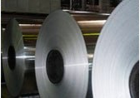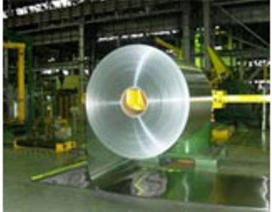

Задача клиента: |  | Фиксация последнего витка в бухте рулонного металла
Особые требования: |  | Высокая прочность основы ленты, хорошая адгезия
Прежний метод решения, недостатки: |  | Использование полипропиленовых стяжек. Недостаток: Периодически случающийся подрез острой кромкой металла.  Использование упаковочной ленты другого производителя.  Недостатки: 1.Недостаточная начальная адгезия. 2. Высокий процент брака, периодичность подреза ленты острой кромкой металла, ведущий к разматыванию рулона на этапе складирования и транспортировки. 3. Большой расход на единицу изделия. 4. Низкая производительность.
Конкурирующие альтернативы, рассматриваемые клиентом + причины их проигрыша: |  | Отсутствие определенной политики на данном этапе производства. Использование ленты разных производителей с выбором в качестве критерия низкую стоимость («Аэро», «Вега-про», «Самакс»). Участок производства не считался «проблемным».
Решение (включая технологические детали): |  | Применение упаковочной ленты армированной стекловолокном 3М 8959. Нанесение ленты на поверхность отрезками 30-40 см с шагом через 40 см.
Выгоды, получаемые клиентом: |  | - Производительность (снижение нормы расхода ленты на ед./изд. в 5 раз).  - Отсутствие брака (усиливающий материал стекловолокно исключил возможность подреза ленты острой кромкой металла).  - Финансовые выгоды (стоимость на выходе ед./изд., логистика, производительность).  - Нормативность (определено требуемое кол-во рулонов ленты на рабочую смену).  - Культура производства (применение диспенсеров).
Возможные аналогичные применения: |  | Производство металлопроката. Подобное производство.
Важные дополнения: |  | При сильном загрязнении раб. поверхности машинным маслом очистка сухой, чистой тканью.
Дополнительная информация по телефону +7 495 784-7474: |  | О применении: Сергей Черников, schernikov@3m.com  О продукте: Ярослав Ходатаев, Ykhodataev @3m.com
Ограничение ответственности
Исключая случаи, запрещенные по закону, компания 3М не будет нести ответственность за любой ущерб или убытки, связанные с данным продуктом компании 3М, как прямые, косвенные, фактические, побочные, так и инициированные убытки, невзирая на утвержденную юридическую теорию, включая гарантию, контрактные обязательства, небрежение или объективную ответственность. Пользователь несет ответственность за определение того, пригоден ли данный продукт компании 3М для конкретной цели и подходит ли он для используемого метода применения (нанесения).

